**PROYEK AKHIR HOMEPAGE PRIBADI**

**HUMAN AND COMPUTER INTERACTION**



**SEMESTER GENAP TAHUN AJARAN 2020/2021**

**DIBUAT OLEH :**

**Chaerul Hamdan**

**2440040822**

**BINUS UNIVERSITY**

**JURUSAN TEHNIK INFORMATIKA**

**JULI 2021**

**1. Tujuan Pembuatan Proyek Akhir**

Pada semester genap ini saya mahasiswa tehnik informatika dalam mata kuliah Human and Computer Interaction melakukan pembelajaran mengenai cara membuat website dengan menggunakan Bahasa HTML, CSS, Javascript. Pada kesempatan kali ini saya akan memenuhi tugas akhir dari mata kuliah Human and Computer Interaction sebelum ujian akhir yaitu membuat sebuah homrpage pribadi dengan tujuan untuk mengasah kemampuan kita dan mengingat apa saja yang telah dipelajari dalam 1 semester ini. Saya sangat berterimakasih karena dengan adanya mata kuliah Human and Computer Interaction ini saya mendapatkan ilmu mengenai interaksi antara manusia dan computer, salah satunya adalah dengan website ini. Saya berharap kedepanya saya bisa mengimplementasikan apa yang telah saya pelajari dalam mata kuliah Human and Computer Interaction ini.

**2. Desain**

Dalam pembuatan Homepage ini saya menerapkan desain dalam website saya bertemakan minimalis yang ringan namun perpaduan antara warnanya masih indah untuk dinikmati. Dimana didalamnya terdapat 3 warna utama yaitu merah muda, putih, dan hitam agar pengguna dapat melihat dengan nyaman website ini tanpa menghilangkan keindahanya. Dalam navigation bar pada website ini saya menambahkan beberapa icon media social yang saya punya dan apabila pengguna meng-klik icon tersebut maka akan langsung menuju link dari media social saya. Icon-icon yang terdapat di website ini saya dapatkan dari situs Font Awesome sehingga tampilanya lebih menarik dan estetik. Dan website ini sudah saya desain supaya pengguna mobile juga bisa menikmati keindahan dan kenyamanan saat mengunjungi website ini menggunakan smartphone

**3. Menu Tree**

* Home
  + Cover Background foto
  + Button About me
* About
  + Foto
  + Riwayat Hidup
* Education
  + SD
  + SMP
  + SMA
  + UNIVERSITAS
* Hobby
  + Watching
  + Playing Game
  + Traveling
  + Football
* Contact
  + Line
  + Email
  + Whatsapp

**4. Screenshots dari tiap pages**

1. Home

Pada menu Home disana terdapat icon media social saya yang berada dipojok kanan atas yang apabila di klik akan langsung menuju ke link yang saya sematkan menuju ke media social saya, dan untuk pilihan menunya disini ada Home, About, Education, Hobby, dan Contact. Dan apabila pengguna meng klik button about me maka pengguna akan langsung diarahkan ke halaman about

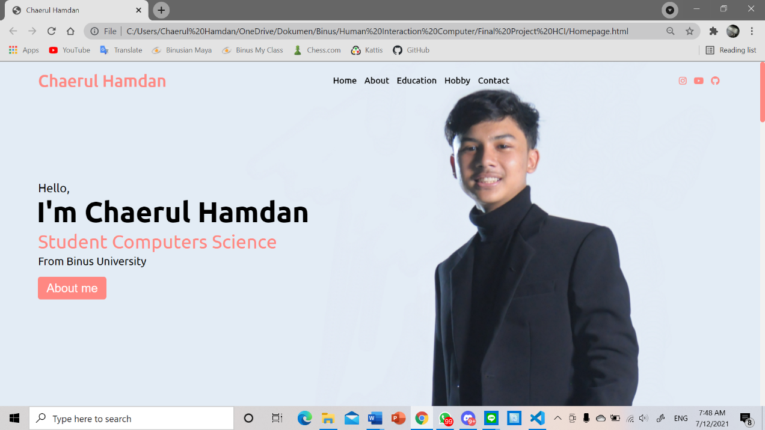

2. About

Pada halaman About me berisi latar belakang kehidupan saya sendiri di bagian kanan dan foto saya dikiri

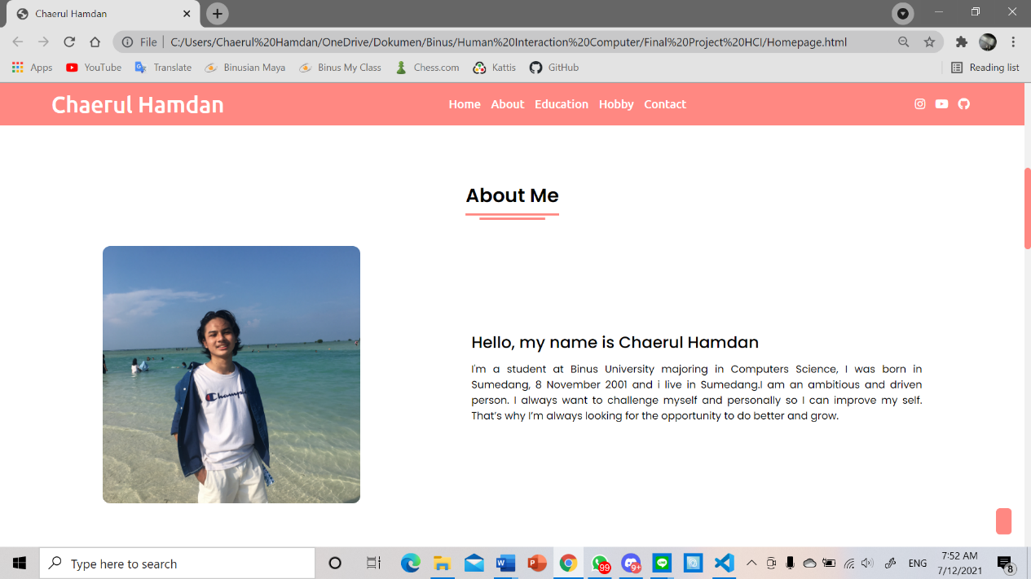

3. Education

Pada halaman education ini menampilkan educational background saya atau riwayat Pendidikan saya dari Sekolah Dasar sampai sekarang Universitas, dan tambahan apabila dari halaman home sudah di scroll kebawah navigation bar yang tadinya transfaran jadi berwarna merah muda, saya memodifikasinya pada bagian Javascriptnya dengan bantuan berbagai sumber

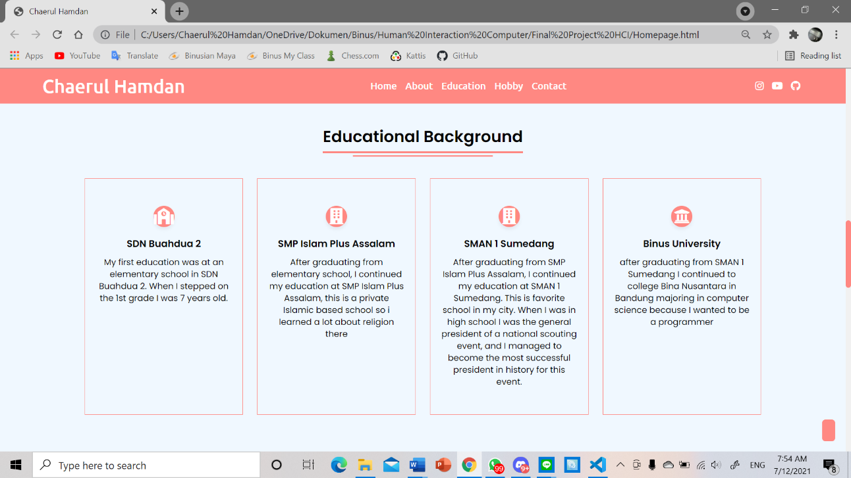

4. Hobby

Pada halaman Hobby menampilkan beberapa hobi saya yang masih saya lakukan sampai sekarang, dan tambahan lagi pada pojok kanan bawah terdapat button berwarna merah muda yang bilamana diklik akan langsung menuju ke home atau ke awal

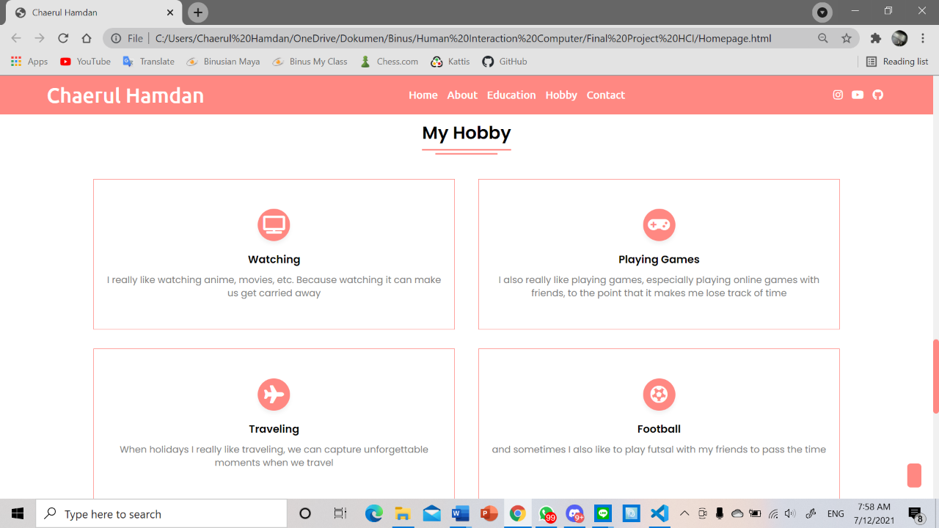

5. Contact and Footer

Pada halaman ini berisi 3 button yang bilamana diklik akan langsung menuju ke line saya, email saya dan whatsapp saya untuk menghubungi saya, dan dibagian footer saya memberi warna merah muda untuk background nya dn warna putih untuk tulisan created by Chaerul Hamdan nim dan copyrightnya

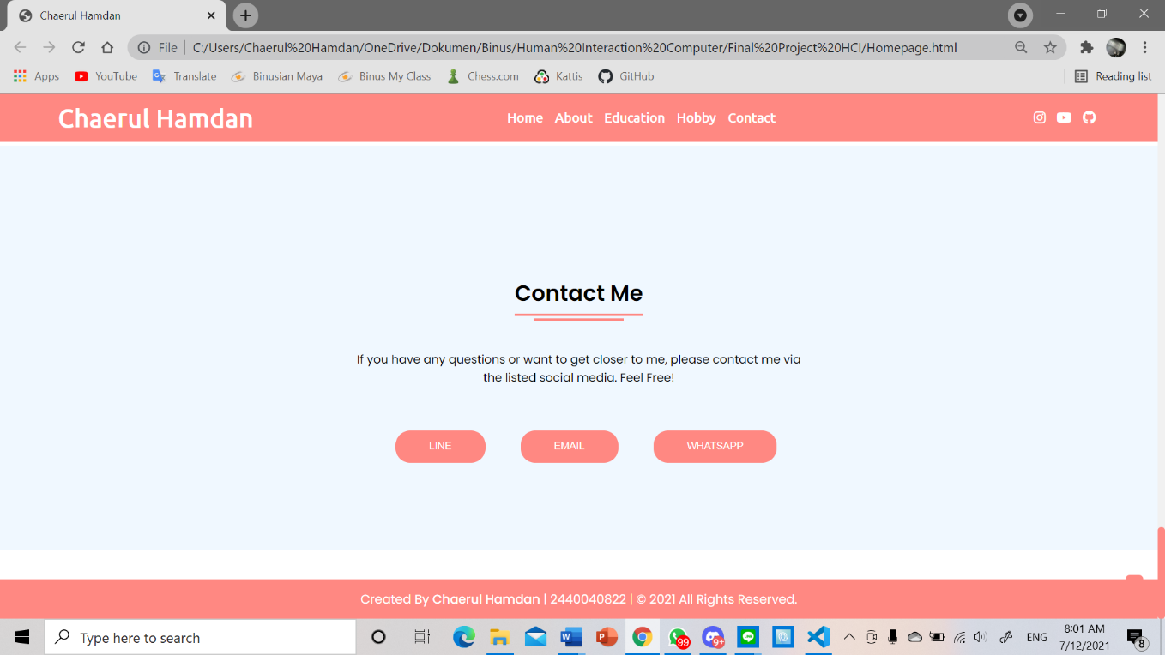

6. Tampilan untuk pengguna mobile

Bisa terlihat apabila layar menyusut atau semakin kecil maka element element didalamnya akan ikut menyesuaikan, dan apabila user mobile saya menghadirkan menu dalam garis tiga di pojok kanan yang bilamana diklik akan menampilkan side menu dengan background merah muda bertuliskan putih

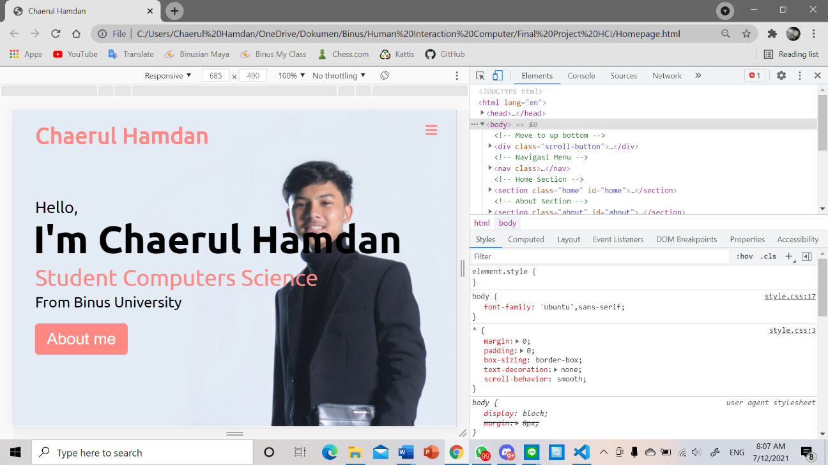

Ini adalah menu side bar untuk pengguna mobile

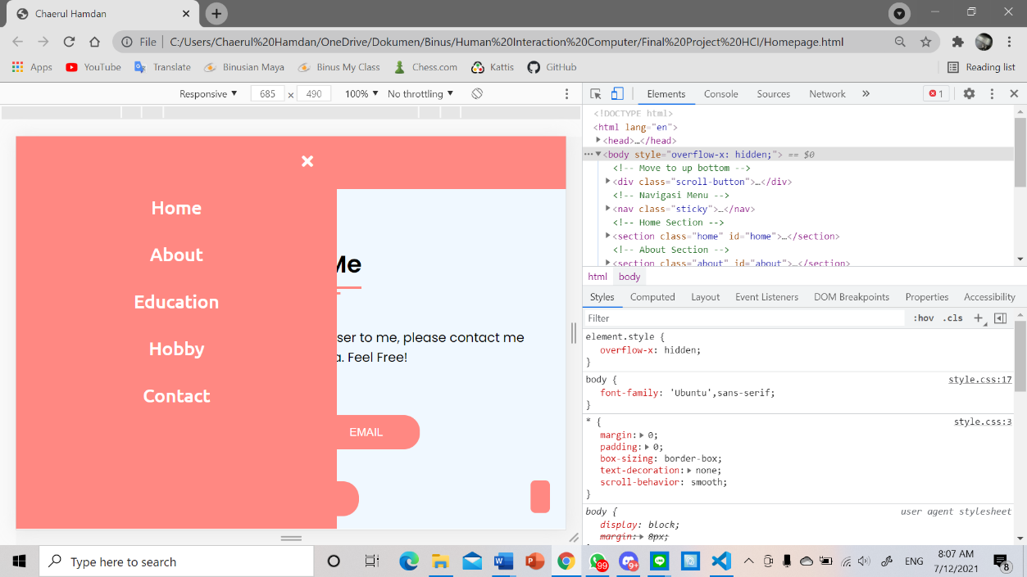

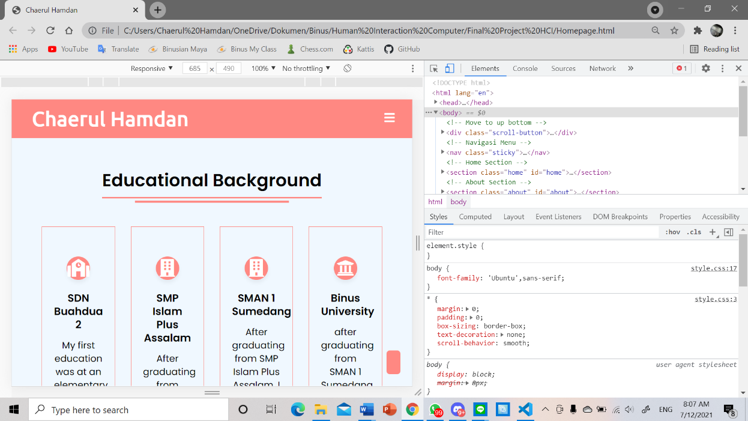

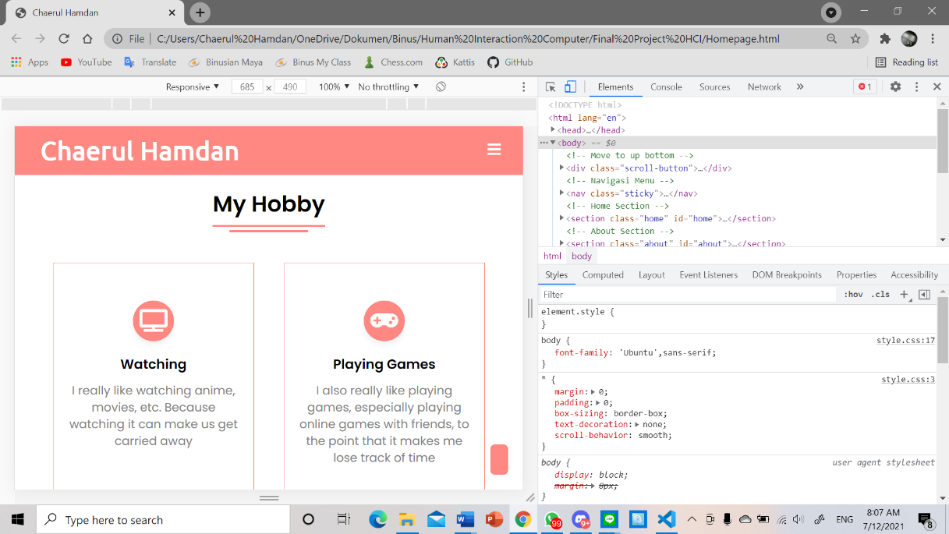

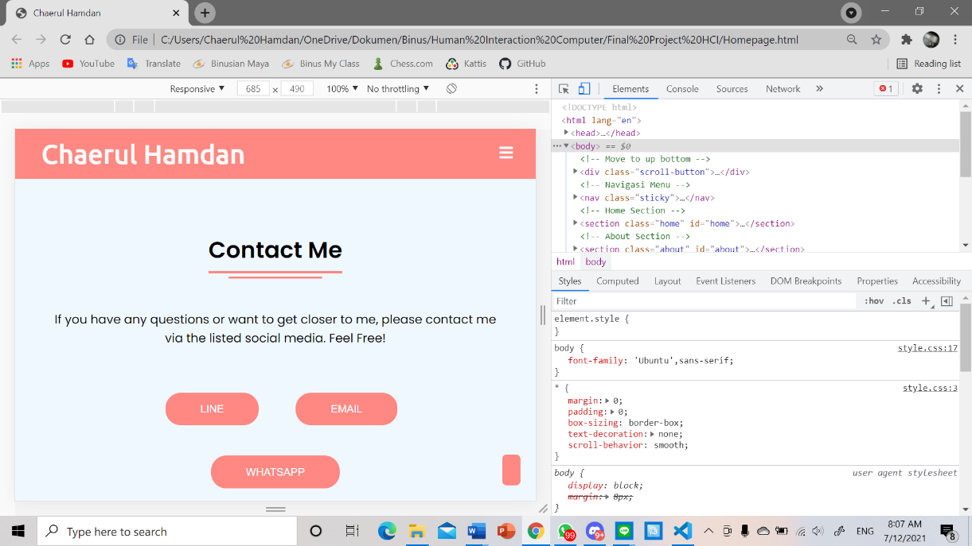

**Referensi**

Sebelumnya saya sangat berterima kasih kepada beberapa situs ini karena telah membantu saya dalam melengkapi Proyek Akhir Semester pembuatan website homepage pribadi ini.

<https://jquery.com/>

<https://fontawesome.com/>

<https://www.w3schools.com/html/>

<https://sekolahkoding.com/>

<https://www.geeksforgeeks.org/web-technology/html-css/>

<https://www.codingnepalweb.com/>

<https://www.geeksforgeeks.org/web-technology/html-css/>

<https://www.petanikode.com/tutorial/javascript/>

<https://www.CODE4EDUCATION.com/>